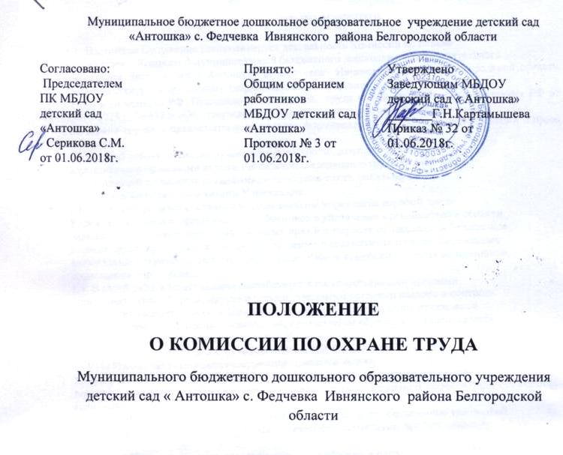

1. ОБЩИЕ ПОЛОЖЕНИЯ

1.1. Настоящее Положение регламентирует деятельность Комиссии по охране
труда (далее – Комиссия) муниципального бюджетного дошкольного образовательного
учреждения детский сад « Антошка» с. Федчевка Ивнянского района Белгородской области (далее по тексту – Учреждение), разработано в соответствии со ст.218
Трудового кодекса РФ, Приказом Министерства труда и социальной защиты населения РФ от 24.06. 2014 г. № 412 н «Об утверждении Типового положения о комитете (комиссии)
по охране труда» и предусматривает порядок формирования, основные задачи, функции и права комиссии.
1.2. В своей работе комиссия руководствуется законодательными и иными
нормативными правовыми актами Российской Федерации о труде, охране труда
коллективным договором, соглашением по охране труда, локальными
нормативными правовыми актами Учреждения.
1.3. Комиссия является составной частью системы управления охраной труда
Учреждения, одной из форм участия работников в управлении организацией в области
охраны труда, отстаивании своих законных прав и интересов на здоровые и безопасные
условия труда, предупреждение производственного травматизма и профессиональных
заболеваний, сохранение здоровья работников. Работа комиссии строится на принципах
социального партнерства.
1.4. В своей работе Комиссия взаимодействует с государственными органами
управления охраной труда, другими государственными органами надзора и контроля.
1.5. Обеспечение деятельности Комиссии, его членов (освобождение от основной
работы на время исполнения обязанностей, прохождения обучения) устанавливается
локальным нормативным правовым актом Учреждения.
2. ЗАДАЧИ КОМИССИИ ПО ОХРАНЕ ТРУДА
На Комиссию возлагаются следующие основные задачи:
2.1. Разработка на основе предложений членов Комиссии программы совместных
действий руководителя Учреждения, выборного органа первичной профсоюзной организациии (или) иных
уполномоченных работниками представительных органов по обеспечению требований
охраны труда, предупреждению производственного травматизма, профессиональных
заболеваний.
2.2. Организация проведения проверок состояния условий и охраны труда на рабочих
местах, подготовка соответствующих предложений работодателю по решению проблем
охраны труда на основе анализа состояния условий и охраны труда, производственного
травматизма и профессиональной заболеваемости.
2.3. Информирование работников о состоянии условий и охраны труда на рабочих
местах, существующем риске повреждения здоровья и полагающихся работникам
средств индивидуальной защиты, компенсациях и льготах за работу во вредных и (или)
опасных условиях труда.
3. ФУНКЦИИ КОМИССИИ ПО ОХРАНЕ ТРУДА
Для выполнения поставленных задач на Комиссию возлагаются следующие функции:
3.1. Рассмотрение предложений руководителя Учреждения, работников
профессионального союза и (или) иных уполномоченных работниками представительных
органов для выработки рекомендаций, направленных на улучшение условий и охраны
труда работников.
3.2. Участие в проведении обследований состояния условий и охраны труда в МБДОУ,
рассмотрении их результатов и выработке рекомендаций работодателю по устранению
выявленных нарушений.
3.3. Изучение причин травматизма и профессиональных заболеваний, анализ
эффективности проводимых мероприятий по условиям и охране труда, подготовка
информационно-аналитических материалов о фактическом состоянии охраны труда в
учреждении.
3.4. Информирование работников Учреждения о проводимых мероприятиях по
улучшению условий и охраны труда, профилактике производственного травматизма,
профессиональных заболеваний; о действующих нормативах по обеспечению моющими
здоровья. и обеззараживающими средствами, сертифицированной специальной одеждой и другими
средствами индивидуальной защиты, правильности их применения, организации
хранения, стирки, чистки, ремонта, дезинфекции и обеззараживания.
3.5.Информирование работников о результатах специальной оценки условий труда на их рабочих местах, в том числе о декларировании соответствия условий труда на рабочих местах государственным нормативным требованиям охраны труда.
3.6. Рассмотрение проектов локальных нормативных правовых актов по охране труда
и подготовка предложений по ним руководителю Учреждения,
(выборному) органу.
3.7. Оказание содействия руководителю МБДОУ в организации обучения работников
по охране труда, безопасным методам и приемам выполнения работ, а также проверки
знаний требований охраны труда и проведения своевременного и качественного
инструктажа работников по охране труда.
3.8. Содействие в организации проведения предварительных при поступлении на
работу и периодических медицинских осмотров и соблюдения медицинских
рекомендаций при трудоустройстве.
3.9. Участие в работе по пропаганде охраны труда в Учреждении, повышению
ответственности работников за соблюдение требований безопасности труда.
3.10. Участие в рассмотрении вопросов финансирования мероприятий по охране
труда в Учреждении обязательного социального страхования от несчастных случаев на
производстве и профессиональных заболеваний, а также осуществление контроля за
расходованием средств Учреждения и Фонда социального страхования Российской
Федерации (страховщика), направляемых на предупредительные меры по сокращению
производственного травматизма и профессиональных заболеваний.
3.11. Подготовка и представление руководителю Учреждения предложений по
совершенствованию работ по охране труда и сохранению здоровья работников,
созданию системы морального и материального поощрения работников, соблюдающих
требования охраны труда и обеспечивающих сохранение и улучшение состояния

4. ПРАВА КОМИССИИ ПО ОХРАНЕ ТРУДА
Для осуществления возложенных функций Комиссии предоставляются следующие
права:
4.1. Получать от руководителя Учреждения информацию о состоянии условий труда
на рабочих местах, производственного травматизма и профессиональных заболеваний,
наличии опасных и вредных производственных факторов и мерах по защите от них, о
существующем риске повреждения здоровья.
4.2. Заслушивать на заседаниях Комиссии сообщения руководителя Учреждения (его
представителей) о выполнении ими обязанностей по обеспечению здоровых и
безопасных условий и охраны труда на рабочих местах, соблюдению гарантий прав
работников на охрану труда и работников
коллектива, допустивших нарушения требований охраны труда, повлекших за собой
тяжелые последствия, и вносить руководителю учреждения предложения о привлечении
их к ответственности в соответствии с законодательством Российской Федерации.
4.3. Содействовать разрешению трудовых споров, связанных с нарушением
законодательства об охране труда, изменением условий труда, вопросами
предоставления работникам, занятым во вредных и (или) опасных условиях труда,
компенсаций.
4.4. Участвовать в подготовке предложений к разделу коллективного договора
(соглашения по охране труда) по вопросам, входящим в компетенцию Комиссии.
4.5. Вносить руководителю Учреждения предложения о привлечении к
дисциплинарной ответственности работников за нарушения требований норм, правил и
инструкций по охране труда
4.6.Обращаться в соответствующие органы с требованием о привлечении к
ответственности должностных лиц в случаях нарушения ими законодательных и иных
нормативных правовых актов по охране труда, сокрытия несчастных случаев и
профессиональных заболеваний.
4.7. Вносить руководителю Учреждения предложения о поощрении работников за
активное участие в работе по созданию условий труда, отвечающих требованиям
безопасности и гигиены.
5. ОРГАНИЗАЦИЯ ДЕЯТЕЛЬНОСТИ КОМИССИИ ПО ОХРАНЕ ТРУДА
5.1. Комиссия по охране труда создается на паритетной основе из представителей
администрации Учреждения, уполномоченных работниками представительных органов и
осуществляет свою деятельность в целях организации сотрудничества и регулирования
отношений руководителя и работников и (или) их представителей в области охраны
труда в Учреждении.
5.2. Численность членов Комиссии определяется в зависимости от числа работников
в Учреждении, специфики работы, структуры и других особенностей Учреждения.
5.3. В состав комиссии входит представитель руководитель учреждения, представители из Федчевской ООШ, имеющие удостоверения по охране труда.
5.4. Комиссия избирает из своего состава председателя.
Председателем Комиссии является руководитель Учреждения;
Состав Комиссии утверждается приказом заведующего Учреждения.
5.5. Представители Комиссии отчитываются о проделанной работе не реже одного
раза в год на общем собрании работников.
5.6. Члены Комиссии выполняют свои обязанности на общественных началах без
освобождения от основной работы.
5.7. Комиссия осуществляет свою деятельность в соответствии с разрабатываемым
им регламентом и планом работы, который принимается на заседании Комиссии и
утверждается его председателем. Заседания Комиссии проводятся по мере
необходимости.
5.8. Для выполнения возложенных задач члены Комиссии должны проходить
обучение по охране труда за счет средств работодателя, а также средств Фонда
социального страхования Российской Федерации (страховщика) в соответствии с
порядком, установленным федеральным органом исполнительной власти,
осуществляющим функции по нормативно-правовому регулированию в сфере труда, по
направлению руководителя МБДОУ на специализированные курсы не реже одного раза
в три года.
6. ОТВЕТСТВЕННОСТЬ
6.1. Комиссия несет ответственность за:
- принятие конкретных решений по каждому рассматриваемому вопросу в пределах
своей компетенции;
- соответствие принятых решений законодательству Российской Федерации об охране
труда.
6.2. Члены комиссии несут индивидуальную (персональную) ответственность за
ненадлежащее исполнение своих обязанностей, нарушение требований охраны труда в
порядке, предусмотренном действующим законодательством Российской Федерации.
7. ЗАКЛЮЧИТЕЛЬНЫЕ ПОЛОЖЕНИЯ
7.1. Настоящее Положение вступает в действие с момента утверждения приказом
руководителя МБДОУ и действует до принятия и утверждения нового.

